МЕТОДИЧЕСКИЕ РЕКОМЕНДАЦИИ
по заполнению формы документа, содержащего краткое описание нового инвестиционного проекта и его целей, а также основные технико-экономические параметры (резюме нового инвестиционного проекта)

- Резюме НИП включает пять разделов:
Общая информация;
Основные показатели инвестиционного проекта;
Сроки реализации инвестиционного проекта;
Информация об отсутствии задолженности по уплате налогов и сборов, а также перед бюджетами бюджетной системы Российской Федерации;
Перечень объектов инфраструктуры, необходимых для реализации инвестиционного проекта.
- В резюме НИП заполняется каждый пункт раздела, а также дополнительные показатели инвестиционного проекта в разделе 2 при подаче НИП в сфере жилищного строительства или туристской деятельности.
- При заполнении пунктов резюме НИП рекомендуется следующее:
  - В пункте 1.1 указывается полное наименование субъекта Российской Федерации.
  - В пункте 1.2 указывается полное наименование юридического лица, реализующего НИП.
  - В пункте 1.3 указывается полное наименование инвестиционного проекта. Наименование заявляемого инвестиционного проекта следует начинать со слова «создание» или «реконструкция». Необходимо указывать наименование инвестиционного проекта, совпадающее с наименованием, указываемым в Перечне новых инвестиционных проектов (направляемой в табличной форме) и соглашении о намерениях по реализации нового инвестиционного проекта.
  - В пункте 1.4 следует указать наименование муниципального образования, на территории которого будет располагаться НИП, и после текста загрузить картографический материал, на котором изображено схематическое расположение на территории муниципального образования НИП и необходимых для его реализации объектов инфраструктуры.
В случае, если к резюме НИП не приложен картографический материал или приложенный картографический материал представлен в ненадлежащем виде, Минэкономразвития России имеет право отклонить заявку региона на включение НИП.
Удачный пример картографического материала представлен на Рисунке.
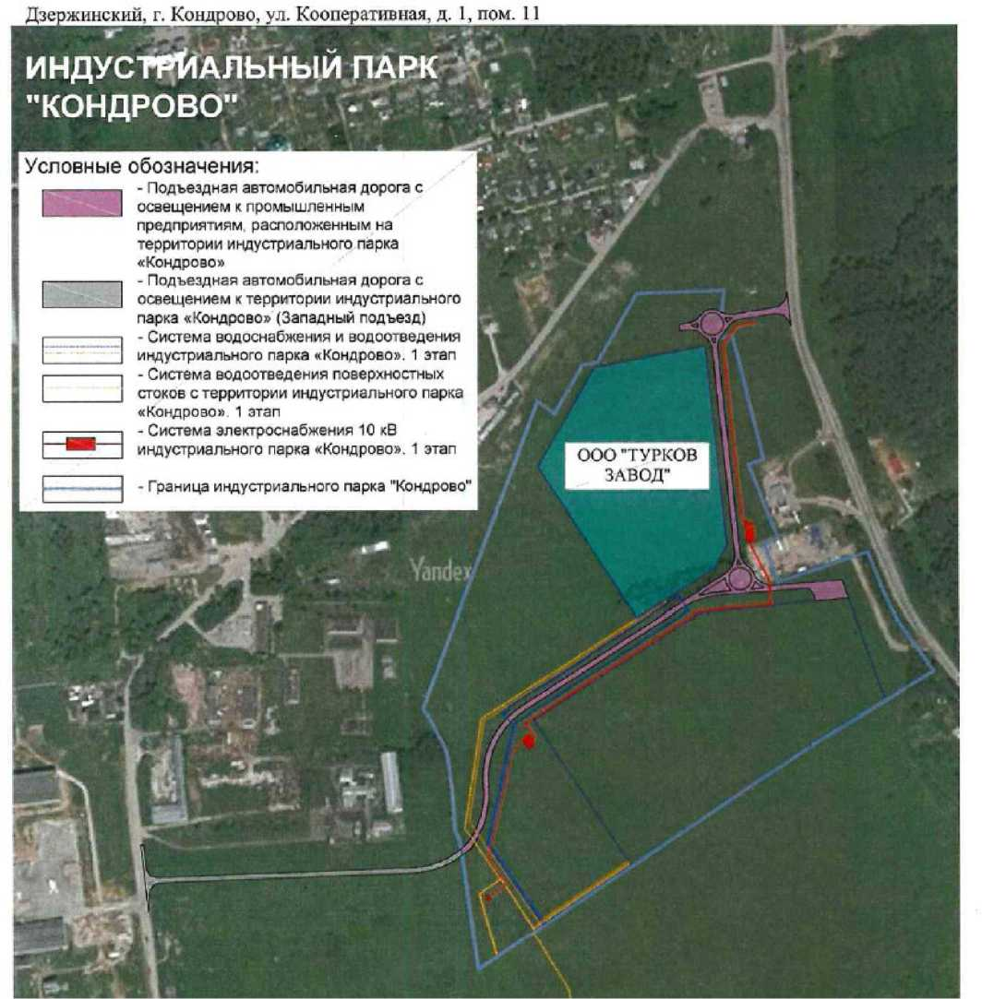

Рисунок - пример представления картографического материала в резюме НИП
  - В пункте 1.5 указывается наименование сферы реализации НИП в соответствии с Правилами и группа, код ОКВЭД инвестиционного проекта.
  - В пункте 1.6 указываются фамилия, имя отчество, должность, контактный телефон ответственного куратора по инвестиционному проекту от субъекта Российской Федерации (сотрудника органа исполнительной власти субъекта Российской Федерации, непосредственно занимающегося заявками НИП).
  - В пункте 1.7 представляется в свободной форме краткое описание инвестиционного проекта, с указанием ряда пунктов: суть проекта (создание новых основных средств, реконструкция ранее созданных основных средств), тип инвестиционной площадки, вид деятельности (указать группу и код по ОКВЭД) инвестиционного проекта, основной продукт, рынок сбыта, объемы производства, экономический эффект для региона (не менее 300 слов).
  - В пункте 1.8 указываются иные используемые для реализации НИП меры поддержки: льготное кредитование, гранты, субсидии, инфраструктурные бюджетные кредиты и другие меры.
Мера поддержки в рамках постановления № 1704 не указывается.
  - В пункте 2.1 указывается объем инвестиций в миллионах рублей (с указанием сотых) без учета налога на добавленную стоимость, а также без включения стоимости затрат на создание объектов инфраструктуры, финансовое обеспечение которых предполагается осуществлять за счет высвобождаемых средств.
Объем инвестиций, указываемый в резюме НИП, должен совпадать с объемом инвестиций, указываемым в соглашении о намерениях по реализации НИП и перечне НИП, подаваемом в рамках заявки на включение НИП в табличном виде.
  - В пункте 2.2 необходимо указать структуру финансирования НИП в виде процентного соотношения собственных и заемных средств к общей сумме финансирования.
  - В пункте 2.3 указывается текущий статус финансирования (начато/не начато). При этом если финансирование начато, то отображается объем финансирования в миллионах рублей (с указанием сотых).
  - В пункте 2.4 указывается плановый срок окупаемости НИП, выраженный в количестве лет.
  - В пункте 2.5 указывается количество рабочих мест, которые будут созданы при реализации НИП, в единицах.
Количество рабочих мест, указываемое в резюме НИП, должно совпадать с количеством рабочих мест, указываемым в соглашении о намерениях по реализации
НИП и перечне НИП, подаваемом в рамках заявки на включение НИП в табличном виде.
  - В пункте 2.6 указывается сумма налоговых отчислений в федеральный бюджет в соответствии с перечнем подлежащих зачислению в федеральный бюджет налоговых доходов от реализации новых инвестиционных проектов, в объеме поступления в федеральный бюджет которых Правительство Российской Федерации вправе списать задолженность субъектов Российской Федерации по бюджетным кредитам, утвержденным постановлением Правительства Российской Федерации от 12 октября 2021 г. № 1740, за период реализации НИП, но не менее срока списания задолженности субъекта Российской Федерации перед Российской Федерацией по бюджетному кредиту, в миллионах рублей (с указанием сотых долей).
  - В пункте 2.7 следует перечислить рынки сбыта производимой продукции в разрезе стран.
  - Пункты 2.8 и 2.9 заполняются только в случае принадлежности НИП к сфере реализации «Жилищное строительство» или «Туристская деятельность» соответственно.
  - В пункте 2.8.1 указывается площадь жилой застройки в тысячах квадратных метров.
  - В пункте 2.8.2 указывается планируемая стоимость продажи жилья в тысячах рублей за квадратный метр.
  - В пункте 2.8.3 указывается количество предполагаемого к заселению людей в тысячах человек.
  - В пункте 2.9.1 указывается объем номерного фонда в единицах.
  - В пункте 2.9.2 указывается тип коллективного средства размещения.
  - В пункте 2.9.3 указывается категория (уровень) коллективного средства размещения.
  - В пункте 3.1 указывается срок начала реализации инвестиционного проекта в формате «ХХ.УУУУ», где ХХ - номер месяца, УУУУ - год.
  - В пункте 3.2 указывается срок ввода в эксплуатацию основных средств инвестиционного проекта в формате «ХХ.УУУУ», где ХХ - номер месяца, УУУУ - год.
  - В пункте 3.3 указывается предполагаемая дата выхода на проектную мощность инвестиционного проекта в формате «ХХ.УУУУ», где ХХ - номер месяца, УУУУ - год.
  - В разделе 4 указывается информация об отсутствии (наличии) задолженности по уплате налогов и сборов.
Например, если юридическое лицо не имеет налоговой задолженности, то в разделе 4 прописывается «Не имеет».
  - В разделе 5 следует заполнить сведения об объектах инфраструктуры, необходимых для реализации НИП, в табличном виде.
  - В столбце 1 раздела 5 указывается порядковый номер объекта инфраструктуры в соответствии со сквозной нумерацией.
  - В столбце 2 раздела 5 указывается наименование объекта инфраструктуры.
  - В столбце 3 раздела 5 указывается тип объекта инфраструктуры, предусмотренный Правилами.
  - В столбце 4 раздела 5 указывается требуемая мощность объекта инфраструктуры в рамках реализации НИП.
  - Важно, чтобы данные в столбцах 2-4 раздела 5 совпадали с данными, указываемыми в Перечне новых инвестиционных проектов и Перечне объектов инфраструктуры (направляемых в табличной форме), направляемых субъектом Российской Федерации в Минэкономразвития России в рамках заявки на корректировку Сводного перечня НИП.
  - Резюме НИП подписывается руководителем юридического лица, реализующего НИП, и направляется субъектом Российской Федерации в Минэкономразвития России в рамках заявки на корректировку Сводного перечня НИП.

